**bel.ru**

**На парковке «МегаГринна» в Белгороде загорелось авто**

2 ноября 2024, 12:26

Фото: «Go31». Пожар у торгового центра

**Сюжет**

[**Пожар**](https://bel.ru/tags/pozhar)

**Около 11:30 местные медиа сообщили о том, что на парковке торгового центра «МегаГринн» в Белгороде загорелся автомобиль. Пожарные уже побывали на месте происшествия. Комментарий по ситуации дали в региональном МЧС.**

Машина загорелась в 11:19, сообщает ведомство. Дежурный караул пожарно-спасательной части №4 оперативно прибыл на место и ликвидировал возгорание.

Автомобиль повреждён достаточно сильно — пострадала вся передняя часть: капот, лобовое стекло, колёса. По какой причине произошёл пожар — информации нет. В Telegram-канале МЧС этого не уточнили.

Напомним, что недавно в Белгороде загорелся светофор. Об этом рассказал Гладков — «регулировщик» вспыхнул прямо перед его автомобилем. Губернатор не растерялся [и снял всё на видео](https://bel.ru/news/2024-10-14/ne-tot-krasnyy-pered-mashinoy-gladkova-v-belgorode-zagorelsya-svetofor-5220864).

[**https://bel.ru/news/2024-11-02/na-parkove-mega-grinna-v-belgorode-zagorelos-avto-5238450**](https://bel.ru/news/2024-11-02/na-parkove-mega-grinna-v-belgorode-zagorelos-avto-5238450)

**mirbelogorya.ruночные заморозки**

Белгородская область / Александра Чиркина / 02.11.2024 15:57

**В воскресенье, 3 ноября, в регионе возможны осадки в виде мокрого снега и дождя, сообщили в региональном МЧС.**

В течение дня синоптики прогнозируют облачную погоду с прояснениями. Столбик термометра ночью опустится до **-3°**, а днём воздух прогреется до **+6°.**

Ветер западный**8-13 м/с.** Местами ожидаются порывы до **15 м/с.**

Спасатели рекомендуют соблюдать ПДД и не допускать резкого торможения. Для обогрева жилья не стоит использовать самодельные приборы и плиты.

[**https://mirbelogorya.ru/region-news/61-belgorodskaya-oblast-news/65860-v-belgorodskuyu-oblast-pridut-pervye-nochnye-zamorozki.html**](https://mirbelogorya.ru/region-news/61-belgorodskaya-oblast-news/65860-v-belgorodskuyu-oblast-pridut-pervye-nochnye-zamorozki.html)

**дники МЧС спасли собаку**

Белгородская область / Ангелина Хацкевич / 02.11.2024 09:48

**ЧП случилось в селе Головчино: пёс провалился в канаву и выбраться самостоятельно не мог.**

Жалобный вой животного услышали местные жители и обратились за помощью к спасателям.

Сотрудники пожарно-спасательной части**№ 43** вызволили беднягу.

Ветпомощь собаке не понадобилась, сообщили в ведомстве.

Напомним, вчера в Старооскольском округе [**пожарные спасли кота**](https://mirbelogorya.ru/region-news/39-staryj-oskol/65829-v-starooskolskom-okruge-pozharnye-spasli-kota.html), который не мог самостоятельно спуститься с высокого дерева.

**go31.ru**

**Две «Лады» столкнулись на перекрёстке в Старом Осколе**



Фото: ГАИ региона

*В региональном управлении ГАИ сообщили подробности аварии в Старооскольском округе.*

Вчера, 1 ноября, в Старом Осколе около восьми часов утра произошла авария. 46-летняя белгородка ехала за рулём «Лады Калины» по микрорайону Макаренко.

Когда женщина проезжала нерегулируемый перекрёсток, решила не уступать дорогу другой машине и врезалась в «Ладу Весту». В аварии пострадал только 57-летний водитель «Весты».

[**https://www.go31.ru/news/obshchestvo/belgorodke-bez-prava-sobstvennosti-ne-mogut-kompensirovat-zhilye-v-ustinke/**](https://www.go31.ru/news/obshchestvo/belgorodke-bez-prava-sobstvennosti-ne-mogut-kompensirovat-zhilye-v-ustinke/)

# Возле ТЦ в Белгороде загорелась припаркованная легковушка

*Огонь потушен. О том, что могло привести к возгоранию, не сообщается.*

В 12 часу дня возле «Мега Гринна» в **Белгороде** случился пожар. Вспыхнула легковая машина, которая стояла на парковке рядом с торговым центром. Пожарные оперативно выехали на место и ликвидировали горение, сообщает МЧС Белгородской области.

Как видно на фото, транспорт сильно пострадал. Источник огня был в районе капота. Причина **неизвестна**.

[**https://www.go31.ru/news/proisshestviya/vozle-tts-v-belgorode-zagorelas-priparkovannaya-legkovushka/**](https://www.go31.ru/news/proisshestviya/vozle-tts-v-belgorode-zagorelas-priparkovannaya-legkovushka/)

# Ветка пронзила лобовое стекло машины в Старом Осколе из-за ураганного ветра

*РСЧС предупреждала, что скорость ветра достигнет 23 метров в секунду.*

По Белгородской области прокатился ураганный ветер. Наверняка многие слышали, как вечером и ночью он свистел за окном. И, к сожалению, без последствий не обошлось.

 В **Старом Осколе** пострадала легковушка. Большая ветка вонзилась в лобовое стекло автомобиля. В микрорайоне Молодогвардеец повреждена кровля. Деревья попадали на Красноармейском переулке прямо на дорогу.

[**https://www.go31.ru/news/proisshestviya/vetka-pronzila-lobovoe-steklo-mashiny-v-starom-oskole-iz-za-uragannogo-vetra/**](https://www.go31.ru/news/proisshestviya/vetka-pronzila-lobovoe-steklo-mashiny-v-starom-oskole-iz-za-uragannogo-vetra/)

**Дождь и шторм испортят субботу в Белгородской области**

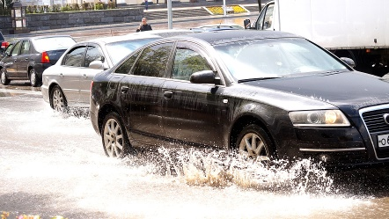

Фото: Сергей Егоров

*В региональном управлении МЧС поделились прогнозом погоды в Белгородской области на субботу, 2 ноября.*

На этой неделе суббота продолжает рабочую неделю. Может быть, это расстраивало бы жителей региона меньше, если бы не погода, которую обещают на этот день синоптики.

Завтра в Белгородской области ожидается штормовой ветер **до 23 метров в секунду**. Разгонится он ещё сильнее, чем вчера. Также стоит ждать дождь и невысокую температуру – **от 6 до 11 градусов тепла**. Возможно, такой день не обидно потерять за работой.

[**https://www.go31.ru/news/reklama/bank-uralsib-povysil-stavku-nachisleniya-po-karte-pribyl-do-18-godovykh/?erid=2SDnje3sSif**](https://www.go31.ru/news/reklama/bank-uralsib-povysil-stavku-nachisleniya-po-karte-pribyl-do-18-godovykh/?erid=2SDnje3sSif)

**belnovosti.ru**

Сотрудники МЧС в Белгородской области спасли провалившуюся в канаву собачку

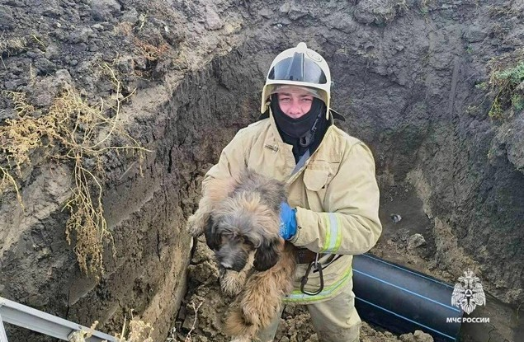Фото: МЧС России

**Дворняжка попала в безвыходную ситуацию в селе Головчино: она оказалась в глубокой канаве и не могла выбраться оттуда самостоятельно.**

На помощь пришли сотрудники пожарно-спасательной части №43 МЧС России. В пресс-службе ведомства сообщили, что ветеринар собачке не понадобился.

[**https://www.belnovosti.ru/novosti/122198.html#**](https://www.belnovosti.ru/novosti/122198.html#)

**belpressa.ru**

**Белгородские спасатели вытащили из канавы дворнягу**

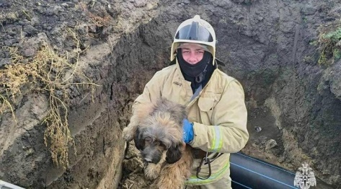Фото: пресс-служба МЧС по Белгородской области

**Собака упала в траншею и не смогла выбраться самостоятельно.**

[Реклама](https://www.belpressa.ru/projects/belgorodskoj-oblasti-70-let/)

Пёс провалился в канаву в селе Головчино Грайворонского округа. Не сумев выбраться самостоятельно, четвероногий выл на всю округу. Местные жители не смогли ему помочь и вызвали спасателей.

Выручать дворнягу из беды приехали сотрудники пожарно-спасательной части № 43, сообщили в региональном МЧС.

Пса благополучно вытащили из западни, помощь ветеринаров ему не понадобилась.

[**https://www.belpressa.ru/63863.html#**](https://www.belpressa.ru/63863.html#)

**bel.kp.ru**

**От -3 до +6 градусов ожидается в Белгородской области 3 ноября**

**В отдельных муниципалитетах пройдут мокрый снег и дождь**

**Алексей СЕРГУНИН**

**ПОДЕЛИТЬСЯ**

**Ночью будет от -3 до +2 градусов, днем воздух прогреется до +1+6 градусов.**

**Фото: Алексей СЕРГУНИН. Перейти в Фотобанк КП**

**По прогнозам белгородских синоптиков, завтра, 3 ноября на территории нашего региона ожидается облачная с прояснениями погода. Об этом сообщает пресс-служба ГУ МЧС России по Белгородской области.**

**В отдельных районах и округах пройдут небольшие осадки в виде дождя и мокрого снега. Ветер западный, 8-13 м/с, местами порывы до 15 м/с. Ночью будет от -3 до +2 градусов, днем воздух прогреется до +1+6 градусов.**

**Читайте на WWW.BEL.KP.RU:** [**https://www.bel.kp.ru/online/news/6072211/**](https://www.bel.kp.ru/online/news/6072211/)

**В Белгородской области в столкновении двух «Лад» пострадал мужчина**

**Авария произошла в Старом Осколе**

**Алексей СЕРГУНИН**

**ПОДЕЛИТЬСЯ**

**Фото пресс-службы региональной полиции.**

**По предварительным данным, вчера, 1 ноября, в микрорайоне Макаренко в Старом Осколе столкнулись «Лада Калина» и «Лада Веста». Об этом сообщает пресс-служба УМВД России по Белгородской области.**

**ДТП, произошедшее в около 7:35, спровоцировала 46-летняя водитель «Лады Калины». При проезде нерегулируемого перекрестка она не уступила дорогу. В результате аварии 57-летний водитель «Лады Весты» получил телесные повреждения.**

**Читайте на WWW.BEL.KP.RU:** [**https://www.bel.kp.ru/online/news/6071322/**](https://www.bel.kp.ru/online/news/6071322/)

**openbelgorod.ru**

# Мокрый снег, дождь и ночные заморозки ожидают белгородцев в воскресенье

Сегодня, 13:38Погода

Фото: «Открытый Белгород»

## Ночью местами температура воздуха опустится до 3 градусов мороза

В воскресенье, **3 ноября**, в Белгородской области ожидается облачная погода, местами небольшой дождь и мокрый снег, сообщили региональные синоптики МЧС.

Температура воздуха днём составит от **1 до  6** **градусов тепла**, ночью ожидается от **3** **градусов мороза** до **2 градусов тепла**. Западный ветер будет дуть со скоростью **8-13 м/с**, местами его порывы могут достигать **15 м/с**.

Спасатели рекомендуют белгородцам соблюдать правила дорожного движения и быть особенно внимательными в непогоду. При использовании отопительных электрических приборов дома необходимо строго соблюдать инструкцию и меры пожарной безопасности.

[**https://openbelgorod.ru/news/pogoda/2024-11-02/mokryy-sneg-dozhd-i-nochnye-zamorozki-ozhidayut-belgorodtsev-v-voskresenie-413923**](https://openbelgorod.ru/news/pogoda/2024-11-02/mokryy-sneg-dozhd-i-nochnye-zamorozki-ozhidayut-belgorodtsev-v-voskresenie-413923)

# Белгородские спасатели вытащили собаку из канавы и сняли кота с дерева

Сегодня, 12:57ЧП

Фото: [t.me/mchs31](http://t.me/mchs31)

## Спасённые животные не пострадали

Белгородские пожарные спасли упавшую в канаву собаку и достали залезшего на дерево кота. Подробностями поделились в пресс-службе МЧС региона.

В субботу утром за помощью спасателей обратились жители грайворонского села **Головчино**, которые рассказали, что на одной из улиц собака провалилась в канаву глубиной более двух с половиной метров. Пожарные выехали на место и с помощью лестницы достали дружелюбного пса, который с радостью пошёл на руки к своему спасителю. Спасённое животное сразу отправилось к своему двору.

Ещё одного четвероногого огнеборцы спасли в **Старом Осколе** в четверг, 31 октября. Кот забрался на дерево, застрял на ветке и громким мяуканьем звал на помощь. Испуганное животное пожарные спустили на землю.

[**https://openbelgorod.ru/news/CHP/2024-11-02/belgorodskie-spasateli-vytaschili-sobaku-iz-kanavy-i-snyali-kota-s-dereva-413915**](https://openbelgorod.ru/news/CHP/2024-11-02/belgorodskie-spasateli-vytaschili-sobaku-iz-kanavy-i-snyali-kota-s-dereva-413915)

# На парковке ТЦ «МегаГринн» в Белгороде загорелся автомобиль

Сегодня, 12:09ЧП

Фото: [t.me/mchs31](http://t.me/mchs31)

## Спасатели ликвидировали возгорание, о пострадавших не сообщается

На парковке ТЦ «МегаГринн» в Белгороде вспыхнул легковой автомобиль в **субботу днём**, сообщили в пресс-службе МЧС региона.

Спасатели оперативно ликвидировали возгорание. На опубликованных МЧС фотографиях видно, что машина сильно повреждена.

О причинах происшествия и о пострадавших информации нет.

[**https://openbelgorod.ru/news/CHP/2024-11-02/na-parkovke-tts-megagrinn-v-belgorode-zagorelsya-avtomobil-413903**](https://openbelgorod.ru/news/CHP/2024-11-02/na-parkovke-tts-megagrinn-v-belgorode-zagorelsya-avtomobil-413903)

**moe-belgorod.ru**

**В Белгородской области собаку спасли из канавы**

На помощь пришлось вызывать спасателей

15:27, сегодня

МОЁ! Online

0

[Животные](https://moe-belgorod.ru/news/401)

88

•

[[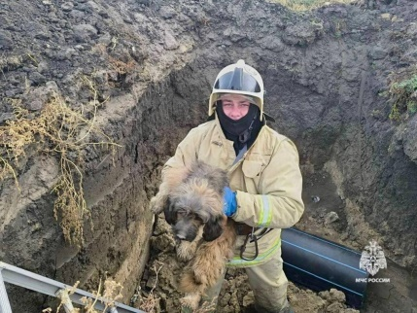](https://moe-belgorod.ru/media_new/1/9/8/3/6/4/2/material_1205220/original_photo-thumb_1920.jpg)](https://moe-belgorod.ru/media_new/1/9/8/3/6/4/2/material_1205220/original_photo-thumb_1920.jpg" \o ")

Фото: https://t.me/mchs31

Читайте «МОЁ! Белгород» в

**[Telegram](https://t.me/BelJedi" \o "Telegram" \t "_blank)**

**[Дзен](https://dzen.ru/moe-belgorod.ru?favid=254121147" \o "Дзен" \t "_blank)**

В Белгородской области собаку спасли из глубокой канавы

В Белгородской области собаку спасли из канавы. Об этом сообщили в региональном ГУ МЧС.

Четвероногий попал в беду в селе Головчино. Дворняга провалилась в глубокую канаву и не могла выбраться. Местные жители услышали, как скулит пес, и вызвали спасателей.

Собаку выручили сотрудники пожарно-спасательной части № 43 МЧС России. Ветеринарная помощь перепуганному псу не понадобилась.  
Подробнее: [https://moe-belgorod.ru/news/zhivotnie/1205220?utm\_source=copypast](https://moe-belgorod.ru/news/zhivotnie/1205220)

**В Старом Осколе мужчину спасли из горящей летней кухни**

Пожар случился в Старом Осколе

15:22, сегодня

МОЁ! Online

0

[Происшествия](https://moe-belgorod.ru/news/1)

37

•

[[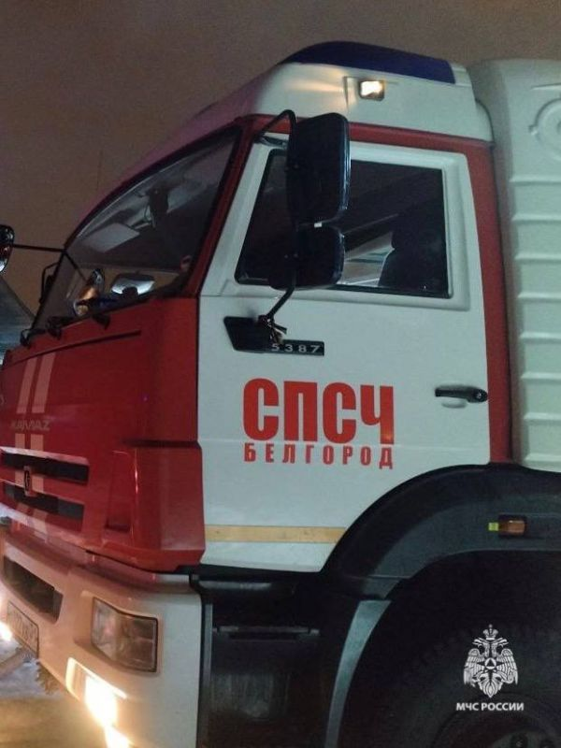](https://moe-belgorod.ru/media_new/1/9/8/3/6/4/0/material_1205219/original_photo-thumb_1920.jpg)](https://moe-belgorod.ru/media_new/1/9/8/3/6/4/0/material_1205219/original_photo-thumb_1920.jpg" \o ")

Фото: https://t.me/mchs31

Читайте «МОЁ! Белгород» в

**[Telegram](https://t.me/BelJedi" \o "Telegram" \t "_blank)**

**[Дзен](https://dzen.ru/moe-belgorod.ru?favid=254121147" \o "Дзен" \t "_blank)**

В Белгородской области мужчину спасли из горящей летней кухни

В Белгородской области мужчину спасли из горящей летней кухни. Об этом сообщили в региональном ГУ МЧС.

Инцидент произошел вчера в Старом Осколе на улице Ватутина. Летнюю кухню тушили пожарные спасательной части № 7. Они нашли 49-летнего мужчину и спасли его из огня.

Предполагаемой причиной возгорания стал недостаток конструкции и изготовления электрооборудования. Точную картину событий восстановят специалисты.  
Подробнее: [https://moe-belgorod.ru/news/incidents/1205219?utm\_source=copypast](https://moe-belgorod.ru/news/incidents/1205219)

**В Старом Осколе обнаружили тело мужчины с криминальными травмами**

Его забили молотком в собственной квартире

14:55, сегодня

МОЁ! Online

0

[Происшествия](https://moe-belgorod.ru/news/1)

47

•

[[](https://moe-belgorod.ru/media_new/1/9/8/3/6/3/0/material_1205216/original_photo-thumb_1920.jpg)](https://moe-belgorod.ru/media_new/1/9/8/3/6/3/0/material_1205216/original_photo-thumb_1920.jpg" \o ")

Фото: unsplash.com

Читайте «МОЁ! Белгород» в

**[Telegram](https://t.me/BelJedi" \o "Telegram" \t "_blank)**

**[Дзен](https://dzen.ru/moe-belgorod.ru?favid=254121147" \o "Дзен" \t "_blank)**

В Старом Осколе женщина до смерти забила мужчину молотком

В Белгородской области обнаружили тело мужчины с криминальными травмами. Об этом сообщили в региональном СК.

Леденящая кровь история произошла в столице белгородского криминала — Старом Осколе. Тело нашли в квартире убитого мужчины в микрорайоне Интернациональный. Подозреваемой стала женщина с целым букетом судимостей за плечами. По версии следствия, незадолго до убийства оба отдыхали в квартире соседа мужчины. Когда застолье закончилось, потерпевший ушел к себе домой, а дама направилась за ним. Вскоре они поскандалили. Женщина схватила молоток и несколько раз ударила хозяина жилья по голове. Мужчина скончался на месте.

По факту убийства возбудили уголовное дело. Сейчас женщина задержана. Следствие будет ходатайствовать перед судом об аресте.  
Подробнее: [https://moe-belgorod.ru/news/incidents/1205216?utm\_source=copypast](https://moe-belgorod.ru/news/incidents/1205216)

**В МЧС прокомментировали пожар на парковке «Мега ГРИННа»**

Возгорание ликвидировали

11:47, сегодня

МОЁ! Online

0

[Происшествия](https://moe-belgorod.ru/news/1)[Я — репортёр](https://moe-belgorod.ru/nn/49)

133

•

[[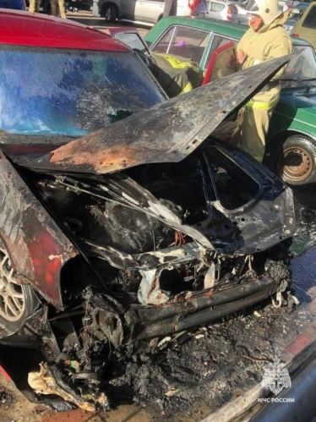](https://moe-belgorod.ru/media_new/1/9/8/3/5/8/1/material_1205183/original_photo-thumb_1920.jpg)](https://moe-belgorod.ru/media_new/1/9/8/3/5/8/1/material_1205183/original_photo-thumb_1920.jpg" \o ")

Фото: https://t.me/mchs31

Читайте «МОЁ! Белгород» в

**[Telegram](https://t.me/BelJedi" \o "Telegram" \t "_blank)**

**[Дзен](https://dzen.ru/moe-belgorod.ru?favid=254121147" \o "Дзен" \t "_blank)**

В МЧС прокомментировали пожар на парковке торгового центра в Белгороде

В МЧС прокомментировали пожар на парковке «Мега ГРИННа» в Белгороде. Сегодня там загорелся автомобиль.

В ведомстве сообщили, что тревожное сообщение поступило в службу спасения в 11:19. На место сразу направили дежурный караул пожарно-спасательной части № 4. Возгорание уже ликвидировали.

Судя по снимку с места событий, пострадал моторный отсек авто. Причину возгорания пока не назвали, возможно, ею стала неисправность.  
Подробнее: [https://moe-belgorod.ru/news/incidents/1205183?utm\_source=copypast](https://moe-belgorod.ru/news/incidents/1205183)

**В Белгороде на парковке крупного торгового центра сгорел автомобиль**

На месте работают пожарные

11:42, сегодня

МОЁ! Online

0

[Происшествия](https://moe-belgorod.ru/news/1)[Я — репортёр](https://moe-belgorod.ru/nn/49)

93

•

[[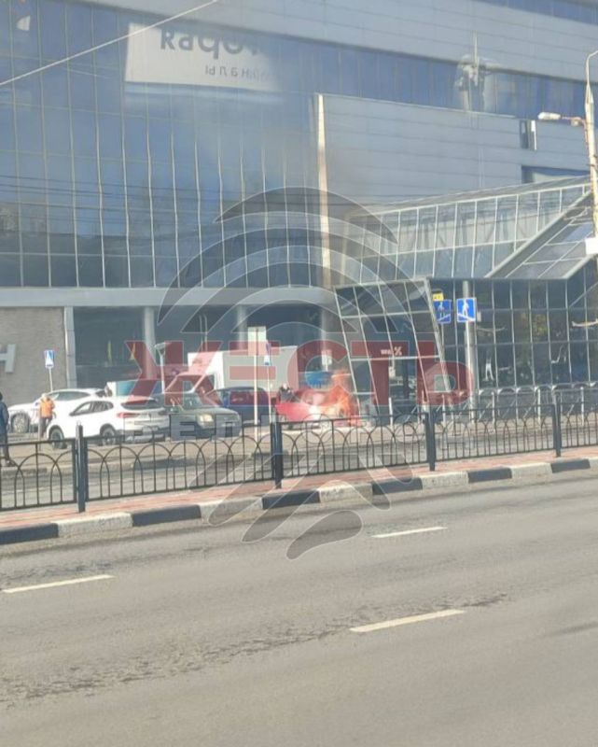](https://moe-belgorod.ru/media_new/1/9/8/3/5/7/8/material_1205181/original_photo-thumb_1920.jpg)](https://moe-belgorod.ru/media_new/1/9/8/3/5/7/8/material_1205181/original_photo-thumb_1920.jpg" \o ")

Фото: https://t.me/zhest\_belgorod

Читайте «МОЁ! Белгород» в

**[Telegram](https://t.me/BelJedi" \o "Telegram" \t "_blank)**

**[Дзен](https://dzen.ru/moe-belgorod.ru?favid=254121147" \o "Дзен" \t "_blank)**

В Белгороде на парковке торгового центра горит автомобиль

В Белгороде на парковке «Мега ГРИННа» сгорела машина. Об этом сообщает телеграм-канал «Жесть Белгород».

По данным источника, ЧП случилось на открытой площадке со стороны проспекта Богдана Хмельницкого. Сейчас на месте работают пожарные.

Официальные подробности ЧП уточняются.   
Подробнее: [https://moe-belgorod.ru/news/incidents/1205181?utm\_source=copypast](https://moe-belgorod.ru/news/incidents/1205181)

**На Белгород надвигается резкое похолодание**

Столбики термометров опустятся до +3

08:43, сегодня

МОЁ! Online

0

[Погода](https://moe-belgorod.ru/news/41)

205

•

[[](https://moe-belgorod.ru/media_new/1/9/8/3/5/4/2/material_1205144/original_photo-thumb_1920.jpg)](https://moe-belgorod.ru/media_new/1/9/8/3/5/4/2/material_1205144/original_photo-thumb_1920.jpg" \o ")

Фото: unsplash.com

Читайте «МОЁ! Белгород» в

**[Telegram](https://t.me/BelJedi" \o "Telegram" \t "_blank)**

**[Дзен](https://dzen.ru/moe-belgorod.ru?favid=254121147" \o "Дзен" \t "_blank)**

Выходные принесут в Белгород резкое похолодание

Доброе субботнее утро, дорогие читатели! Мы уверены, что вы стойко справляетесь с длинной рабочей неделей. Остался последний рывок и наступят первые ноябрьские выходные. Пора узнать, какую погоду они принесут в наши края.

Согласно данным сервиса «Яндекс. Погода» на город надвигается резкое похолодание. Комфортные октябрьские значения уже завтра уйдут в прошлое, и температурный максимум составит лишь +3 градуса. Также синоптики прогнозируют дождь со снегом.

Дорогие читатели, желаем вам прекрасных ноябрьских выходных и хорошего настроения. Наслаждайтесь домашним уютом и не забывайте утепляться перед выходом на улицу.   
Подробнее: [https://moe-belgorod.ru/news/weather/1205144?utm\_source=copypast](https://moe-belgorod.ru/news/weather/1205144)